Judul Artikel Ilmiah
Judul Artikel Ilmiah
Jurnal Lingkungan dan Bencana Geologi
Jurnal Lingkungan dan Bencana Geologi dalam Bahasa Inggris
ABSTRAK
Penulis Pertama, Pengarang Kedua
Asal Instansi Penulis
Jalan Diponegoro No. 57 Bandung 40122 Indonesia
e-mail: jlbg_geo@yahoo.com
Abstrak dituliskan dengan paragraf tunggal. Abstrak mencakup pendahuluan, metode dan hasil yang dicapai, tanpa ada acuan pada daftar pustaka. Abstrak harus menggambarkan penelitian yang dilakukan secara ekplisit dengan kalimat yang lugas dan jelas. Abstrak dan artikel ditulis dalam bahasa Indonesia baku. Panjang abstrak yang disarankan adalah antara 100 hingga 250 kata.

Kata kunci: Tuliskan 4 atau 5 buah kata kunci atau frasa menurut urutan alfabet dipisahkan dengan tanda koma.

ABSTRACT
Abstrak dituliskan dengan paragraf tunggal, menggunakan bahasa inggris dan tulisan dimiringkan (italic). Abstrak mencakup pendahuluan, metode dan hasil yang dicapai, tanpa ada acuan pada daftar pustaka. Abstrak harus menggambarkan penelitian yang dilakukan secara ekplisit dengan kalimat yang lugas dan jelas. Abstrak dan artikel ditulis dalam bahasa Indonesia baku. Panjang abstrak yang disarankan adalah antara 100 hingga 250 kata.

Keywords: Tuliskan 4 atau 5 buah kata kunci atau frasa menurut urutan alfabet dipisahkan dengan tanda koma.

PENDAHULUAN
Naskah yang diajukan untuk publikasi di Jurnal Lingkungan dan Bencana Geologi (JLBG) dapat berupa hasil penelitian/penyeledikan atau artikel ulas balik/tinjauan (review) tentang lingkungan geologi, gunung api, gempa bumi, tsunami, dan gerakan tanah. Naskah tersebut belum pernah dipublikasikan atau tidak sedang diajukan untuk dipublikasikan atau tidak sedang diajukan untuk dipublikasikan pada majalah/jurnal lain.
Naskah dapat ditulis dalam bahasa Indonesia atau bahasa Inggris sesuai kaidah masing-masing bahasa yang digunakan, dilengkapi dengan abstak dalam bahasa Indonesia dan abstract dalam bahasa Inggris. Naskah yang isi dan formatnya tidak sesuai dengan pedoman penulisan JLBG akan ditolak oleh Dewan Redaksi dan tidak berkewajiban untuk mengembalikannya kepada penulis.
Naskah yang diajukan harus sesuai dengan format seperti dalam template ini, dalam bentuk yang belum dipublikasikan. Untuk sementara format tulisan hanya tersedia dalam Microsoft Word. Dengan menggunakan template ini, Anda telah membantu media publikasi ini menampilkan seluruh artikel ilmiah secara konsisten. Jenis huruf dan jarak spasi akan disesuaikan dengan template. Sangat dianjurkan untuk tidak mengubah bentuk huruf dan jarak spasi untuk menyesuaikan jumlah halaman yang terbatas. Jika Anda hendak membuat penekanan makna, gunakan italics, bukan underline. Naskah disusun dalam subjudul yang terdiri atas PENDAHULUAN, METODE PENELITIAN, HASIL DAN PEMBAHASAN, KESIMPULAN, UCAPAN TERIMA KASIH, dan DAFTAR PUSTAKA. Penulis artikel perlu memperhatikan kemungkinan publikasi lain sehingga terhindar dari duplikasi, potensi paten, munculnya komplain karena menggunakan perangkat lunak ilegal dan melibatkan pihak lain dalam penelitian kerjasama.

METODE PENELITIAN

Tahap Telaah
Naskah hanya dapat dikumpulkan melalui OJS (online journal system). Untuk membuat username dan password sementara, calon penulis dapat mengirimkan nama lengkap penulis, afiliasi serta alamat email ke email: jlbg_geo@yahoo.com.

Tahap Penyuntingan dan Publikasi
Manuskrip Anda akan disunting dan dikonversi ke format PDF sesuai dengan nomor antrian registrasi dalam portal kami, kemudian akan diteruskan ke penelaah. Hasil telaah dikembalikan melalui OJS serta alamat email penulis untuk menghindari terjadinya notifikasi pada portal yang tidak terbaca. Selesai ditelaah dengan minimal dua orang reviewer, makalah akan dikirim ke copy editor dan layouter untuk review akhir dan perapihan makalah. Makalah lalu diunggah (uploaded) oleh Tim Redaksi e-jurnal JLBG ke alamat situs jlbg.geologi.esdm.go.id pada nomor terbitan baru.

Gambar
Format dan simpan citra grafis Anda menggunakan program pemrosesan grafis yang sesuai dan legal. Sesuaikan ukuran dan resolusi dari citra tersebut agar setiap tulisan maupun bentuk obyek yang terkandung di dalamnya tetap dapat dibaca atau dibedakan. Gambar hasil fotografi maupun grayscale harus disiapkan dalam resolusi 400dpi dan disimpan tanpa proses kompresi, 8 bits per piksel (grayscale).

Ukuran Gambar dan Tabel
Biasanya gambar dan tabel ditampilkan dalam lebar 1 kolom (3 1/2 inci atau 8,89 cm) atau 2 kolom (7 1/16 inci, lebar 17,93 cm). Sebisa mungkin ukuran lebar gambar ataupun tabel tidak kurang dari 1 kolom. Hal ini dikarenakan pembesaran yang terlalu ekstrim dapat mendistorsi gambar dan menghasilkan reproduksi yang bekualitas rendah. Untuk itu adalah lebih baik jika gambar yang hendak ditampilkan berukuran sama atau sedikit lebih besar dari 1 atau 2 kolom. Jika memungkinkan, gunakan open type font (Times Roman, Helvetica, Helvetica Narrow, Courier, Symbol, Palatino, Avant Garde, Bookman, Zapf Chancery, Zapf Dingbats, dan New Century Schoolbook) ketika mencantumkan tulisan di dalam gambar dengan ukuran font 9 pt.
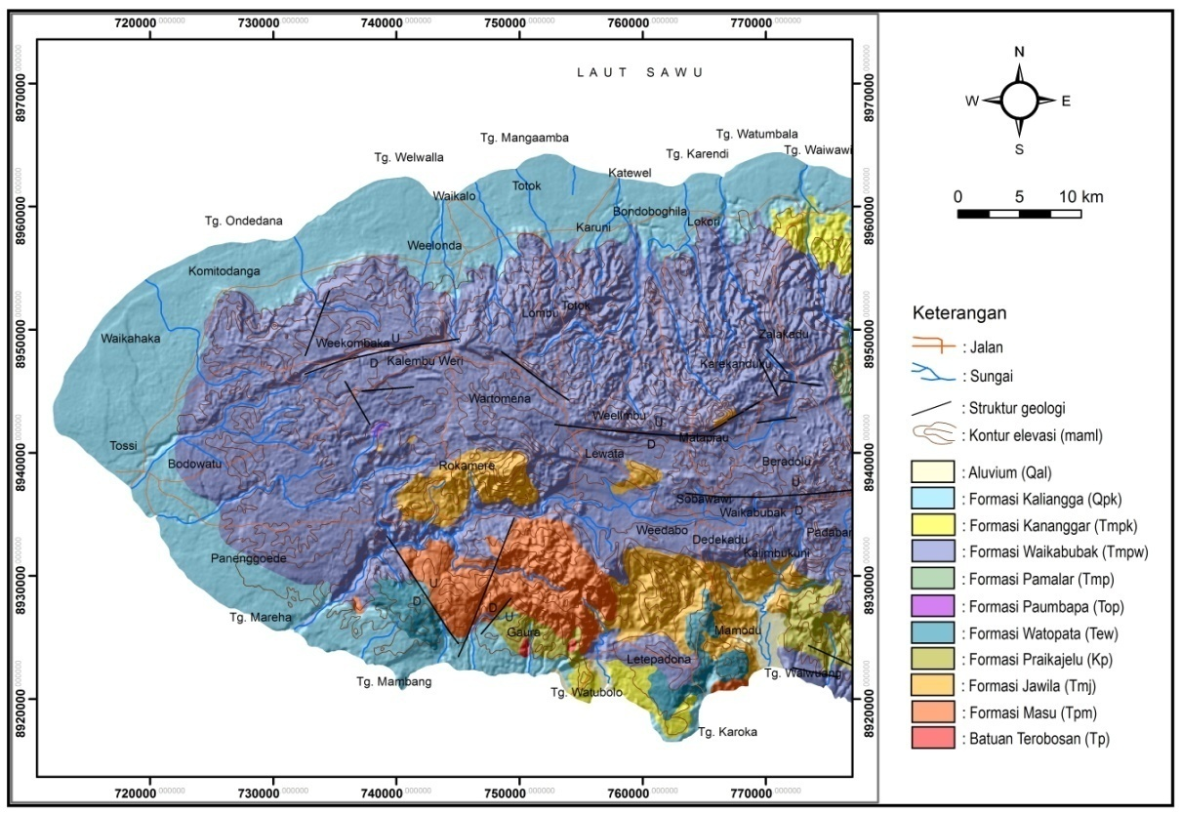
Gambar 3. Peta geologi daerah penelitian (modofikasi dari Effendi dan Apandi, 1993). Biasakan untuk menunjukkan signfikansi dari gambar pada judul gambar (caption) dan keterangan sumber.

Tabel 2.
Klasifikasi mata air berdasarkan atas besaran debit
(Meinzer, 1923 dalam Kresik dan Stevanovic, 2010)
Magnitude | Debit (liter/detik)
1 | > 10.000
2 | 1.000 – 10.000
3 | 100 – 1.000
4 | 10 – 100
5 | 1 – 10
6 | 0,1 – 1
7 | 0,01 – 0,1
8 | < 0,01

Tidak meggunakan garis vertikal boleh ditambahakan. Pernyataan yang menjelaskan seluruh bagian tabel diletakkan pada judul tabel, tidak pada catatan kaki di sini.
ªCR – Constant ratio.

Gambar dan Tabel
Karena tim editor publikasi tidak akan melakukan penyuntingan ulang terhadap posisi dan ukuran dari gambar ataupun tabel yang dicantumkan, Anda hendaknya memastikan bahwa semua gambar dan tabel telah memenuhi kriteria yang telah disebutkan. Gambar dan tabel yang Anda telah atur akan tampil seperti apa adanya pada saat dipublikasikan. Anda disarankan menampilkan gambar dan tabel seperti contoh pada template ini. Konsultasikan terlebih dahulu hasil penyuntingan Anda sebelum didaftarkan ke sistem e-jurnal ini.
Judul gambar harus diletakkan pada bagian bawah dari gambar terkait dengan penyelarasan justify (lihat contoh). Jika gambar Anda terdiri lebih dari satu bagian, tambahkan label “(a)”, “(b)”, dan seterusnya sebagai bagian dari gambar. Jangan memberi garis batas tepi pada gambar. Sementara itu, judul tabel harus diletakkan pada bagian atas tabel dengan penyelarasan tengah. Pastikan bahwa setiap gambar atau tabel yang dirujuk memang benar-benar ada dan setiap gambar atau tabel memang benar-benar dirujuk. Baik gambar maupun tabel diberi nomor menggunakan penomoran arab.
Untuk menuliskan label pada sumbu-sumbu dari sebuah diagram/gambar lebih baik digunakan kata daripada simbol. Pastikan semua simbol maupun kata dapat dibaca (readable).

Formulir Pernyataan Hak Cipta
Artikel yang siap untuk dipublikasikan harus dilengkapi dengan sebuah formulir pernyataan hak cipta (copyright). Anda dapat mendapatkan formulir ini di jlbg.geologi.esdm.go.id. Setiap penulis bertanggung jawab secara pribadi untuk mendapatkan security clearances apapun yang dibutuhkanFormula Matematika
Jika Anda menggunakan Word, gunakan Microsoft Equation Editor untuk menulis setiap rumus atau persamaan yang muncul (Insert | Object | Create New | Microsoft Equation). Jangan pilih opsi “Float over text”.

Singkatan dan Akronim
Definisikan singkatan dan akronim ketika pertama kali ia digunakan dalam teks, walaupun telah didefinisikan dalam abstrak. Singkatan yang sudah populer di bidangnya tidak perlu disingkat, seperti IEEE, SI, ac, dan dc (elektronika). Singkatan yang mengandung tanda titik tidak membutuhkan spasi: tulis “C.N.R.S.,” bukan “C. N. R. S.”. Jangan menggunakan singkatan pada judul kecuali tidak dapat dihindari. Penulisan “dkk.” digantikan dengan “drr.”.

Persamaan
Penomoran persamaan harus bersesuaian dengan urutan kemunculan rumus atau persamaan tersebut dalam teks. Penomoran ditulis dalam tanda kurung dengan menggunakan marjin kanan, seperti dalam (1). Anda direkomendasikan untuk menggukan equation editor untuk membuat sebuah persamaan. Beri tanda titik pada akhir sebuah persamaan yang merupakan bagian dari sebuah kalimat, seperti yang terdapat pada
$J(U,V)=\sum_{k=1}^{N}{\sum_{i=1}^{c}{{\left(u_{\text{ik}}\right)}^{m}D{\left(x_{k},v_{i}\right)}^{2}}}$ (1)
dengan semua besaran disajikan penjelasannya setelah persamaan, misal J adalah besaran utama, i dan k menyatakan indeks pada jumlahan; simbol besaran ditulis dengan bentuk huruf italics.
Pastikan bahwa setiap simbol dalam persamaan yang Anda sebutkan telah didefinisikan sebelum atau segera setelah persamaan tersebut muncul. Perhatikan bahwa simbol dicetak miring. Sementara itu, satuan dicetak biasa (misal, T dapat merujuk kepada suhu, akan tetapi T merupakan tesla, satuan dari fluks magnet). Rujuk ke “(1),” bukan “Pers. (1)” atau “persamaan (1),” kecuali pada awal sebuah kalimat:: “Persamaan (1) merupakan ... .”

Rekomendasi Lainnya
Hendaknya Anda menggunakan sebuah spasi setelah titik maupun koma. Gunakan penulisan angka baku yang berlaku di Indonesia, misalnya nilai desimal: “0,25” bukan “0.25”. Anda juga dapat menyajikan angka dengan penulisan ilmiah seperti “2,4×10⁻⁶” dengan simbol pengali “×” bukan huruf “x”. Gunakan satuan besaran menurut Sistem Internasional (SI). Ketidakpastian (errors) hendaknya ditampilkan menurut kaidah baku, yaitu nilai rata-rata dan ketidakpastiannya memiliki angka desimal yang sama, misalnya “2,58±0,07”, menggunakan simbol “±” bukan “+-“ atau “+/-“. Ketidakpastian dapat juga ditampilkan pada gambar menggunakan garis ketidakpastian (error bars).
Pernyataan dalam tanda kurung pada akhir kalimat hendaklah diberi tanda titik setelah tanda kurung penutupnya (seperti ini). (Sebuah pernyataan dalam tanda kurung hendaklah diakhiri dengan tanda titik sebelum tanda kurung penutupnya.)

Prinsip-prinsip Publikasi
Beberapa hal yang penting diperhatikan oleh penulis; Penulis wajib menghindarkan artikelnya dari kemungkinan plagiarisme; Jumlah halaman artikel adalah 7-20 halaman; Penulis terdiri atas peneliti, dosen, dan mahasiswa yang ikut berperan serta dalam penelitian (akan lebih baik tidak lebih dari 5 orang); Para penulis wajib menjamin bahwa hasil penelitian dan tulisan yang dimuat memenuhi kaidah ilmiah dan standar penulisan ilmiah yang baik. Hasil dari penelitian yang masih berlangsung (ongoing) tidak dapat diterima untuk ditampilkan dalam artikel; Menggunakan cara penulisan deskriptif, bukan penulisan laporan atau makalah (tidak diperkenankan menggunakan pointer atau nomor/huruh berurut ke bawah).

KESIMPULAN
Tuliskan kesimpulan dari penelitian yang artikelnya Anda tulis ini tanpa mengulang hal-hal yang telah disampaikan di Abstrak. Kesimpulan dapat diisi pula tentang pentingnya hasil yang dicapai dan saran untuk aplikasi dan pengembangannya dalam paragraph deskriptif.

UCAPAN TERIMA KASIH
Tuliskan ucapan terima kasih dengan bahasa baku. Penulis juga diperkenankan menyampaikan ucapan terima kasih kepada sponsor penyedia dana penelitian.
DAFTAR PUSTAKA
Effendi, A.C. dan Apandi, T., 1993. Peta Geologi Bersistem, Lembar Waikabubak dan Waingapu, Pulau Sumba, Nusa Tenggara Timur, Skala 1 : 250.000, Pusat Penelitian dan Pengembangan Geologi, Bandung.
Goldscheider dan Drew, 2007. Methods in Karst Hydrogeology, Taylor & Francis Group, London, UK.
Kresic, N. dan Stevanovic, Z., 2010. Groundwater Hydrologi of Springs, Elsevier Inc., USA.
Meiser, P., Pfeiffer, D., Purbohadiwidjojo, M., dan Sukardi, 1965. Hydrogeological Map of the Isle of Sumba, 1 : 250.000, Direktorat Geologi, Bandung.
Milanovic, P. T., 1981. Karst Hydrogeology, Water Resources Publications, USA.
Mylroie, J. E., 1984. Groundwater as a Geomorphic Agent : Hydrologic Classification of Caves and Karst. The ‘Binghamton’ Symposia in Geomorphology, International Series, No. 13, Allen & UnwinInc., Britain.
Parizek, R.P., 1976. On the nature and significance of fracture traces and lineaments in carbonate and other rerranes, in Karst Hydrology and Water Resources: Vol. 1 Karst Hydrology, Water Resources Publications, Colorado, pp.47-108.
Singhal, B. B. S., dan Gupta, R. P., 1999. Applied Hydrogeology of Fractured Rocks, Kluwer Academic Publisher, Netherlands.
Soenarto, B., 2004. Identifikasi Keberadaan Air Tanah dan Keluaran Air Daerah Karst di Kabupaten Sumba Barat. Jurnal Penelitian dan Pengembangan Pengairan Vol. 18. No. 54.DOI.
Van Zuidam, R. A., 1983. Guide to Geomorphologic Areal Photographic Interpretation and Mapping, Section of Geology and Geomorphology, ITC, Enschede, The Netherlands. DOI.

Rujukan buku diusahakan lima tahun terakhir dari tahun penulisan dengan komposisi 70% bersumber dari jurnal ilmiah.

